

**软件测试课程设计报告**

学 号： 20171003666

班级序号： 111171

学生姓名： 曾明旺

指导教师： 张建波

**中国地质大学信息工程学院软件工程系**

**2017年 3 月**

# 实习三 移动APP测试

# 前言

本文档是Android手机软件测试文档，根据Android系统的实际情况进行修改得到的一份测试流程，主要作为Android手机软件测试规范。

本文档作为测试规范仍然存在很多不足的地方，需要今后在测试过程中不断修改、补充和完善。

本测试流程根据软件设计的架构，分为单项功能测试、矩阵测试和极限测试。单项功能测试按照软件的功能来划分，主要是测试各个功能模块是否都正常；矩阵测试主要是针对在做某项功能测试时有其它事件到，测试是否出现异常现象，矩阵测试主要是测试各个功能模块的稳定性；极限测试主要是测试相关功能模块的一些特殊要求，极限测试主要是测试这些功能模块的可靠性。

注意：对于矩阵测试和极限测试需要多次重复测试。

# 概述

## 1.1 测试对象

**测试软件**：知乎

**版本**：6.41.0(2024)



## 1.2 测试环境

**设备名称**：华为Mate 30

**型号**：TAS-AL00

**Android版本**：10

**处理器**：HUAWEI Kirin 990

**运行内存**：6.0GB

**手机储存**：128GB

**屏幕**：2340×1080

**测试框架：Monkeyrunner**

# 2. 功能模块1

## 2.1 UI测试

**自动化测试实例：**

1. 获取app软件的包名和活动名

运行命令：



即可获取包名和活动名

1. 启动活动

mPackageName = "com.zhihu.android"

mActivityName = "com.zhihu.android.app.ui.activity.MainActivity"

mRunComponent = mPackageName + "/" + mActivityName

device.startActivity(component =  mRunComponent)

time.sleep(3.0)#启动Acticity的时间

1. 向上滑动屏幕，并截屏

for slipCount in range(1,3):#迭代1到3之间，相当于循环两次。

 device.drag( (385,1032), (385,700), 1.0, 10 )#向上滑动

 time.sleep(2.0)

 shotPhoto()

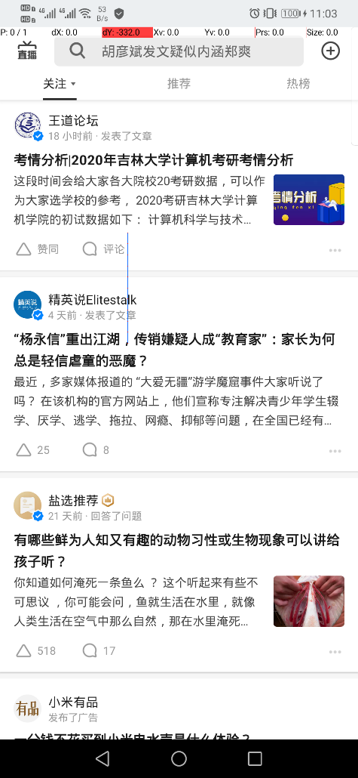测试正常

1. 点击搜索框，并截屏

device.touch(400, 170, "DOWN_AND_UP")#单击该坐标（搜索框）

time.sleep(1.0)

shotPhoto()

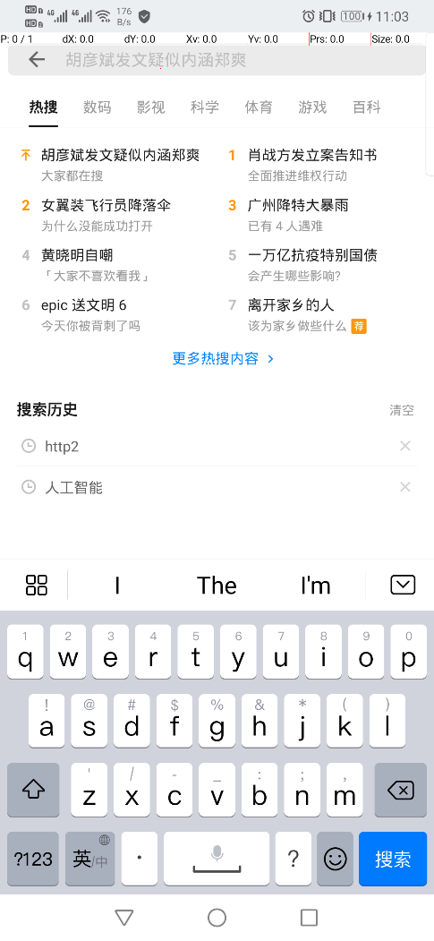测试正常

1. 输入文字并跳转截屏

device.type('http')         #键盘中输入关键字，例如http

time.sleep(1.0)

device.press('KEYCODE_ENTER', MonkeyDevice.DOWN_AND_UP)#enter 确认跳转

time.sleep(5.0)

shotPhoto()

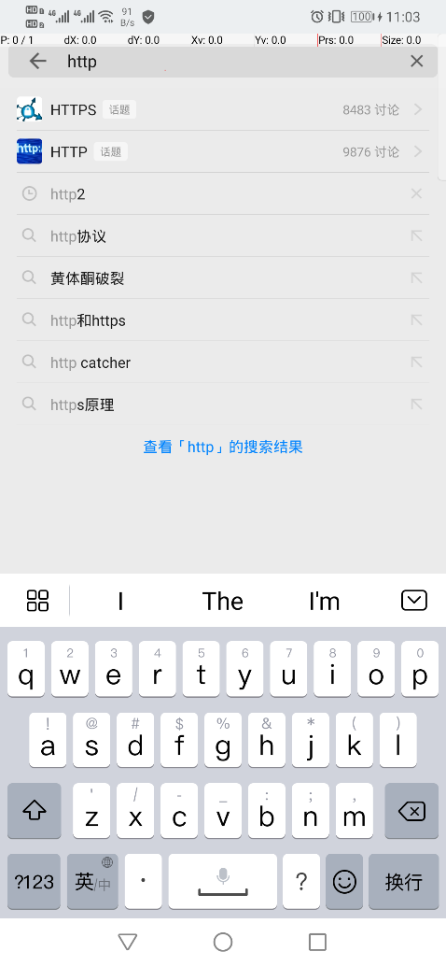

1. 点击第一个label

device.touch(170, 260, "DOWN_AND_UP")   #点击搜索栏下的第一个label

time.sleep(1.0)

shotPhoto()

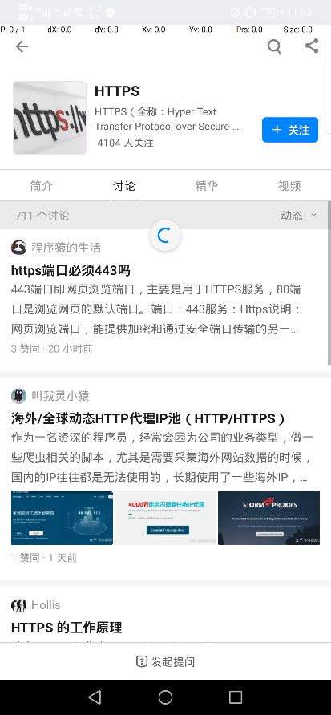

1. 点击第一篇文章

device.touch(200, 500, "DOWN_AND_UP")#点击第一篇文章

time.sleep(1.0)

shotPhoto()

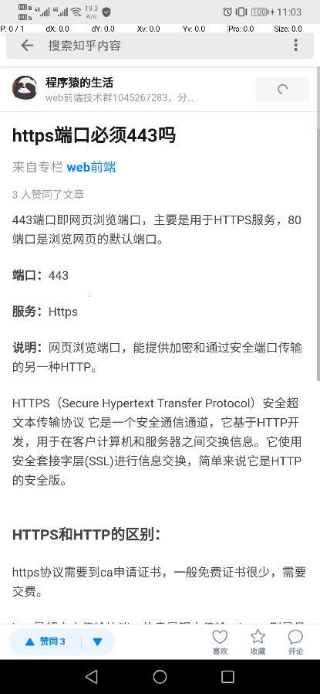

**自此，搜索栏UI测试完毕，与期望结果相同，其他UI测试类似，不再赘述。**

|  |  |  |  |  |  |  |  |
| --- | --- | --- | --- | --- | --- | --- | --- |
| **场景描述** | **前提要求** | **测试步骤** | **期望结果** | **实际结果** | **状态** | **负责人** | **时间** |
| 首页搜索栏 | 连接到网络 | 1、点击搜索栏  2、输入字符  3. 点击搜索 | 点击搜索栏，下方显示近期搜索记录，并弹出键盘，点击搜索后跳转至制定页面 | 与期望结果相同 | 通过 | 曾明旺 | 2020/5/21 |
| 首页直播 | 连接到网络；  登录账号 | 1. 点击直播 2. 选择直播内容 3. 进入到直播间 4. 发送评论 5. 赠送礼物 6. 关注主播 7. 分享直播 | 点击直播，进入直播页面，选择喜欢的 直播内容，点击即可进入到直播间。直播间可以发表评论，赠送礼物，关注主播和分享直播。 | 与期望结果相同 | 通过 | 曾明旺 | 2020/5/21 |
| 首页提问 | 连接到网络；  登录账号 | 1. 点击提问 2. 输入问题并以问号结尾 3. 添加话题 4. 发布问题 | 点击提问按钮，弹出文本框，在文本框第一行内可以输入标题，第二开始即是正文。点击发布问题，文本框收起，显示问题。 | 与期望结果相同 | 通过 | 曾明旺 | 2020/5/21 |
| 首页关注 | 连接到网络；  登录账号 | 1. 点击关注 2. 点击关注作者文章 3. 点击赞同 4. 点击喜欢 5. 点击收藏 6. 点击评论 | 关注页面，显示关注作者文章，点击不同的文章可以进入到不同的文章页面，在文章页面双击可以点赞，也可评论和收藏 | 与期望结果相同 | 通过 | 曾明旺 | 2020/5/21 |
| 首页推荐 | 连接到网络；  登录账号 | 1. 点击推荐 2. 点击推荐文章 3. 点击赞同 4. 点击喜欢 5. 点击收藏 6. 点击评论 | 推荐页面，显示推荐文章或专栏，点击不同的文章或专栏可以进入到不同的文章页面，在文章页面双击可以点赞，也可评论和收藏 | 与期望结果相同 | 通过 | 曾明旺 | 2020/5/21 |
| 首页热榜 | 连接到网络 | 1. 点击热榜 2. 选择不同领域(如科学) 3. 点击推荐文章 4. 点击赞同 5. 点击喜欢 6. 点击收藏 7. 点击评论 | 热榜页面，选择不同的领域即可显示该领域近期的热点话题和文章，点击不同的文章或话题可以进入到不同的文章页面，在文章页面双击可以点赞，也可评论和收藏 | 与期望结果相同 | 通过 | 曾明旺 | 2020/5/21 |
| 会员推荐 | 连接到网络；  登录账号；  开通会员 | 1. 点击会员推荐 2. 点击每日上新 3. 点击榜单 4. 点击小说 5. 点击免费读书 6. 选择分类 7. 点击热门推荐 8. 查看专栏内容 9. 点击点赞，喜欢，收藏，评论 | 点击会员推荐，进入到会员推荐页面。在会员推荐页面可以看到4个按钮。分别是每日上新，榜单，小说和免费读书。点击不同的按钮即可进入到不同的页面。也可以在原页面内产看热门推荐和专栏内容。对于其中的文章可以点赞，喜欢，评论和收藏 | 与期望结果相同 | 通过 | 曾明旺 | 2020/5/21 |
| 会员读书会 | 连接到网络；  登录账号；  开通会员 | 1. 点击会员读书会 2. 点击知乎出品 3. 点击书榜 4. 点击小说 5. 点击免费读书 6. 点击分类 7. 点击主编推荐 8. 查看专栏内容 | 点击会员读书会，进入到会员读书会页面。在会员读书会页面可以看到4个按钮。分别是知乎出品，书榜，小说和免费读书。点击不同的按钮即可进入到不同的页面。也可以在原页面内产看主编推荐和专栏内容。对于其中的文章可以点赞，喜欢，评论和收藏 | 与期望结果相同 | 通过 | 曾明旺 | 2020/5/21 |
| 会员杂志 | 连接到网络；  登录账号；  开通会员 | 1. 点击会员杂志 2. 点击推荐杂志 3. 点击封面故事 4. 查看杂志内容 5. 点击点赞，喜欢，收藏和评论 | 点击会员杂志进入到会员杂志页面，会员杂志页面包含3个按钮，分别是推荐杂志，封面故事和杂志内容。点击不同的按钮进入到不同的页面，。可以对其中的内容进行点赞，喜欢，评论和收藏。 | 与期望结果相同 | 通过 | 曾明旺 | 2020/5/21 |
| 会员盐选专栏 | 连接到网络；  登录账号；  开通会员 | 1. 点击会员盐选专栏 2. 选择分类 3. 点击专栏 4. 点赞，喜欢，评论和收藏 | 点击会员盐选专栏，进入到专栏页面，选择不同的分类，呈现不同页面，选择其中的专栏跳转至指定页面，可以对其中的内容进行点赞，喜欢，评论和收藏。 | 与期望结果相同 | 通过 | 曾明旺 | 2020/5/21 |
| 会员Live讲座 | 连接到网络；  登录账号；  开通会员 | 1. 点击会员Live讲座 2. 选择分类 3. 点击讲座 4. 点赞，喜欢，评论和收藏 | 点击会员Live讲座，进入到讲座页面，选择不同的分类，呈现不同讲座页面，选择其中的讲座跳转至指定页面，可以对其中的内容进行点赞，喜欢，评论和收藏。 | 与期望结果相同 | 通过 | 曾明旺 | 2020/5/21 |
| 发现圈子 | 连接到网络 | 1. 点击发现圈子 2. 点击发现喜欢圈子 3. 查看推荐帖子 4. 点赞，评论 | 点击发现圈子，页面内容有“我喜欢的圈子”，推荐的帖子，点击不同的板块可以进入到不同的页面中去，可以对其中的内容进行点赞和评论。 | 与期望结果相同 | 通过 | 曾明旺 | 2020/5/21 |
| 发现频道 | 连接到网络 | 1. 点击发现频道 2. 选择分类 3. 点击文章 4. 点赞，喜欢，评论和收藏 | 点击发现频道，跳转至指定页面，可以选择不同的分类，不同分类对应着不同的文章，点击文章可以查看其中的内容，并对其点赞，喜欢，评论和收藏。 | 与期望结果相同 | 通过 | 曾明旺 | 2020/5/21 |
| 发现分区 | 连接到网络 | 1. 点击发现分区 2. 选择分区 3. 点击每日精选 4. 点赞，喜欢，评论和收藏 | 点击发现分区频道，跳转至指定页面，可以选择不同的分类，不同分类对应着不同的文章，同时还有每日精选文章可以查看。点击文章可以查看其中的内容，并对其点赞，喜欢，评论和收藏。 | 与期望结果相同 | 通过 | 曾明旺 | 2020/5/21 |
| 消息动态 | 连接到网络；  登录账号 | 1. 点击消息动态 2. 查看通知 3. 点击文章 4. 点赞，喜欢，评论和收藏 | 点击消息动态，可以看到近期官方和关注用户的通知。动态显示关注用户的文章和回答，点击文章可以进行点赞，喜欢，评论和收藏。 | 与期望结果相同 | 通过 | 曾明旺 | 2020/5/21 |
| 消息 | 连接到网络；  登录账号 | 1. 点击消息 2. 邀请问答 3. 查看赞同，评论和转发 4. 点击系统消息和私信 5. 回复消息 | 点击消息，可以看到4个按钮，分别是邀请回答，查看赞同，评论和转发。点击不同的按钮可以跳转至不同的页面。下方则显示近期个人用户的私信和官方通知，可以对其中的内容进行回复。 | 与期望结果相同 | 通过 | 曾明旺 | 2020/5/21 |
| 我的个人主页 | 连接到网络；  登录账号 | 1. 点击我的个人主页 2. 查看获得徽章 3. 查看自己动态 4. 编辑资料 5. 添加形象关键词 6. 分享资料 | 点击个人主页，呈现出各种个人信息，例如自己的动态，徽章，点击编辑资料按钮跳转到指定页面，同时可以在原页面内添加自己的形象关键词，点击右上方的分享按钮可以完成个人资料的分享。 | 与期望结果相同 | 通过 | 曾明旺 | 2020/5/21 |
| 我的搜索栏 | 连接到网络；  登录账号 | 1. 点击搜索栏 2. 输入关键字 3. 点击搜索 | 点击搜索栏，下方显示近期搜索记录，并弹出键盘，点击搜索后跳转至制定页面 | 与期望结果相同 | 通过 | 曾明旺 | 2020/5/21 |
| 我的扫码 | 连接到网络 | 1. 点击扫码 | 点击扫码按钮，启动手机相机，自动识别二维码 | 与期望结果相同 | 通过 | 曾明旺 | 2020/5/21 |
| 我的设置 | 无 | 1. 点击设置 2. 设置图片水印 3. 设置字体大小 4. 设置消息通知 5. 设置账号安全 6. 检查版本更新 | 点击设置，跳转至设置页面，在设置页面可以设置图片水印，字体大小，消息通知，账号安全和版本更新。 | 与期望结果相同 | 通过 | 曾明旺 | 2020/5/21 |
| 我的卡片 | 连接到网络；登录账号 | 1. 点击学习记录 2. 点击付费咨询 3. 点击活动广场 4. 点击钱包 5. 点击反馈与帮助 | 在我的页面包含我的卡片。我的卡片内包含不同的按钮，不同的按钮则跳转至不同的页面。分别是学习记录，付费咨询，活动广场，钱包和反馈帮助。 | 与期望结果相同 | 通过 | 曾明旺 | 2020/5/21 |
| 我的回答问题 | 连接到网络；  登录账号 | 1. 查看问题 2. 回答问题 3. 关注问题 | 点击我的回答问题，可以显示我回答过的问题还是我关注的问题。并且可以对部分问题进行回答。 | 与期望结果相同 | 通过 | 曾明旺 | 2020/5/21 |
| 我的圈子 | 连接到网络；  登录账号 | 1. 查看不同圈子 2. 点击圈子 3. 查看热门动态 | 点击我的圈子，进入到圈子页面，里面包含该圈子内各种用户的热门动态 | 与期望结果相同 | 通过 | 曾明旺 | 2020/5/21 |
| 我的视频 | 连接到网络；  登录账号 | 1. 点击视频 2. 查看热门视频 3. 查看最新视频 4. 投稿 | 点击视频，跳转至视频页面，可以看到热门视频和最新视频。并且可以投稿自己的视频 | 与期望结果相同 | 通过 | 曾明旺 | 2020/5/21 |
| 我的想法 | 连接到网络；  登录账号 | 1. 点击想法 2. 写想法 3. 查看想法 | 点击想法，可以看到其他用户的各种想法，自己也可以写自己的想法 | 与期望结果相同 | 通过 | 曾明旺 | 2020/5/21 |
| 我的圆桌 | 连接到网络；  登录账号 | 1. 点击圆桌 2. 选择分类 3. 关注圆桌 4. 查看精选议题 5. 提问 | 点击圆桌，跳转至圆桌页面，选择不同分类呈现不同的内容，选择不同的议题可以进行提问和讨论。 | 与期望结果相同 | 通过 | 曾明旺 | 2020/5/21 |
| 我的专题 | 连接到网络；  登录账号 | 1. 点击专题 2. 选择专题 3. 查看热门回答 4. 点赞，喜欢，评论和收藏 | 点击专题，跳转至专题页面。可以看到近期各种专题讨论及其热门回答，可以查看其中的文章和回答，并对其内容进行点赞，喜欢，评论和收藏。 | 与期望结果相同 | 通过 | 曾明旺 | 2020/5/21 |

## 2.2 单项测试

### 2.2.1 测试项1

|  |  |  |  |  |  |  |  |
| --- | --- | --- | --- | --- | --- | --- | --- |
| **场景描述** | **前提要求** | **测试步骤** | **期望结果** | **实际结果** | **状态** | **负责人** | **时间** |
| 首页搜索栏 | 连接到网络 | 1、点击搜索栏  2、输入字符  3. 点击搜索 | 显示有关人工智能的页面，其中每个字条均与人工智能有关 | 与期望结果相同 | 通过 | 曾明旺 | 2020/5/21 |
| 首页直播 | 连接到网络；  登录账号 | 1. 点击直播 2. 选择直播内容 3. 进入到直播间 4. 发送评论 5. 赠送礼物 6. 关注主播 7. 分享直播 | 跳转至直播页面，可以看到各种直播，选择喜欢的直播内容，可以进行观看，打赏，分享和评论。 | 与期望结果相同 | 通过 | 曾明旺 | 2020/5/21 |
| 首页提问 | 连接到网络；  登录账号 | 1. 点击提问 2. 输入问题并以问号结尾 3. 添加话题 4. 发布问题 | 跳转到提问界面，可以输入自己想问的问题，并关联特定的话题，最后发布。其他用户可以回答和看到我的问题 | 与期望结果相同 | 通过 | 曾明旺 | 2020/5/21 |
| 首页关注 | 连接到网络；  登录账号 | 1. 点击关注 2. 点击关注作者文章 3. 点击赞同 4. 点击喜欢 5. 点击收藏 6. 点击评论 | 关注页面，显示关注作者文章，点击不同的文章可以进入到不同的文章页面，在文章页面双击可以点赞，也可评论和收藏 | 与期望结果相同 | 通过 | 曾明旺 | 2020/5/21 |
| 首页推荐 | 连接到网络；  登录账号 | 1. 点击推荐 2. 点击推荐文章 3. 点击赞同 4. 点击喜欢 5. 点击收藏 6. 点击评论 | 推荐页面，显示推荐文章或专栏，点击不同的文章或专栏可以进入到不同的文章页面，在文章页面双击可以点赞，也可评论和收藏 | 与期望结果相同 | 通过 | 曾明旺 | 2020/5/21 |
| 首页热榜 | 连接到网络 | 1. 点击热榜 2. 选择不同领域(如科学) 3. 点击推荐文章 4. 点击赞同 5. 点击喜欢 6. 点击收藏 7. 点击评论 | 热榜页面，选择不同的领域即可显示该领域近期的热点话题和文章，点击不同的文章或话题可以进入到不同的文章页面，在文章页面双击可以点赞，也可评论和收藏 | 与期望结果相同 | 通过 | 曾明旺 | 2020/5/21 |
| 会员推荐 | 连接到网络；  登录账号；  开通会员 | 1. 点击会员推荐 2. 点击每日上新 3. 点击榜单 4. 点击小说 5. 点击免费读书 6. 选择分类 7. 点击热门推荐 8. 查看专栏内容 9. 点击点赞，喜欢，收藏，评论 | 进入到会员推荐页面。在会员推荐页面可以看到4个按钮。分别是每日上新，榜单，小说和免费读书。点击不同的按钮即可进入到不同的页面。也可以在原页面内产看热门推荐和专栏内容。对于其中的文章可以点赞，喜欢，评论和收藏 | 与期望结果相同 | 通过 | 曾明旺 | 2020/5/21 |
| 会员读书会 | 连接到网络；  登录账号；  开通会员 | 1. 点击会员读书会 2. 点击知乎出品 3. 点击书榜 4. 点击小说 5. 点击免费读书 6. 点击分类 7. 点击主编推荐 8. 查看专栏内容 | 进入到会员读书会页面。在会员读书会页面可以看到4个按钮。分别是知乎出品，书榜，小说和免费读书。点击不同的按钮即可进入到不同的页面。也可以在原页面内产看主编推荐和专栏内容。对于其中的文章可以点赞，喜欢，评论和收藏 | 与期望结果相同 | 通过 | 曾明旺 | 2020/5/21 |
| 会员杂志 | 连接到网络；  登录账号；  开通会员 | 1. 点击会员杂志 2. 点击推荐杂志 3. 点击封面故事 4. 查看杂志内容 5. 点击点赞，喜欢，收藏和评论 | 进入到会员杂志页面，会员杂志页面包含3个按钮，分别是推荐杂志，封面故事和杂志内容。点击不同的按钮进入到不同的页面，。可以对其中的内容进行点赞，喜欢，评论和收藏。 | 与期望结果相同 | 通过 | 曾明旺 | 2020/5/21 |
| 会员盐选专栏 | 连接到网络；  登录账号；  开通会员 | 1. 点击会员盐选专栏 2. 选择分类 3. 点击专栏 4. 点赞，喜欢，评论和收藏 | 进入到专栏页面，选择不同的分类，呈现不同页面，选择其中的专栏跳转至指定页面，可以对其中的内容进行点赞，喜欢，评论和收藏。 | 与期望结果相同 | 通过 | 曾明旺 | 2020/5/21 |
| 会员Live讲座 | 连接到网络；  登录账号；  开通会员 | 1. 点击会员Live讲座 2. 选择分类 3. 点击讲座 4. 点赞，喜欢，评论和收藏 | 进入到讲座页面，选择不同的分类，呈现不同讲座页面，选择其中的讲座跳转至指定页面，可以对其中的内容进行点赞，喜欢，评论和收藏。 | 与期望结果相同 | 通过 | 曾明旺 | 2020/5/21 |
| 发现圈子 | 连接到网络 | 1. 点击发现圈子 2. 点击发现喜欢圈子 3. 查看推荐帖子 4. 点赞，评论 | 页面内容有“我喜欢的圈子”，推荐的帖子，点击不同的板块可以进入到不同的页面中去，可以对其中的内容进行点赞和评论。 | 与期望结果相同 | 通过 | 曾明旺 | 2020/5/21 |
| 发现频道 | 连接到网络 | 1. 点击发现频道 2. 选择分类 3. 点击文章 4. 点赞，喜欢，评论和收藏 | 跳转至指定页面，可以选择不同的分类，不同分类对应着不同的文章，点击文章可以查看其中的内容，并对其点赞，喜欢，评论和收藏。 | 与期望结果相同 | 通过 | 曾明旺 | 2020/5/21 |
| 发现分区 | 连接到网络 | 1. 点击发现分区 2. 选择分区 3. 点击每日精选 4. 点赞，喜欢，评论和收藏 | 跳转至指定页面，可以选择不同的分类，不同分类对应着不同的文章，同时还有每日精选文章可以查看。点击文章可以查看其中的内容，并对其点赞，喜欢，评论和收藏。 | 与期望结果相同 | 通过 | 曾明旺 | 2020/5/21 |
| 消息动态 | 连接到网络；  登录账号 | 1. 点击消息动态 2. 查看通知 3. 点击文章 4. 点赞，喜欢，评论和收藏 | 可以看到近期官方和关注用户的通知。动态显示关注用户的文章和回答，点击文章可以进行点赞，喜欢，评论和收藏。 | 与期望结果相同 | 通过 | 曾明旺 | 2020/5/21 |
| 消息 | 连接到网络；  登录账号 | 1. 点击消息 2. 邀请问答 3. 查看赞同，评论和转发 4. 点击系统消息和私信 5. 回复消息 | 可以看到4个按钮，分别是邀请回答，查看赞同，评论和转发。点击不同的按钮可以跳转至不同的页面。下方则显示近期个人用户的私信和官方通知，可以对其中的内容进行回复。 | 与期望结果相同 | 通过 | 曾明旺 | 2020/5/21 |
| 我的个人主页 | 连接到网络；  登录账号 | 1. 点击我的个人主页 2. 查看获得徽章 3. 查看自己动态 4. 编辑资料 5. 添加形象关键词 6. 分享资料 | 呈现出各种个人信息，例如自己的动态，徽章，点击编辑资料按钮跳转到指定页面，同时可以在原页面内添加自己的形象关键词，点击右上方的分享按钮可以完成个人资料的分享。 | 与期望结果相同 | 通过 | 曾明旺 | 2020/5/21 |
| 我的搜索栏 | 连接到网络；  登录账号 | 1. 点击搜索栏 2. 输入关键字 3. 点击搜索 | 点击搜索栏，下方显示近期搜索记录，并弹出键盘，点击搜索后跳转至制定页面 | 与期望结果相同 | 通过 | 曾明旺 | 2020/5/21 |
| 我的扫码 | 连接到网络 | 1. 点击扫码 | 启动手机相机，自动识别二维码 | 与期望结果相同 | 通过 | 曾明旺 | 2020/5/21 |
| 我的设置 | 无 | 1. 点击设置 2. 设置图片水印 3. 设置字体大小 4. 设置消息通知 5. 设置账号安全 6. 检查版本更新 | 跳转至设置页面，在设置页面可以设置图片水印，字体大小，消息通知，账号安全和版本更新。 | 与期望结果相同 | 通过 | 曾明旺 | 2020/5/21 |
| 我的卡片 | 连接到网络；登录账号 | 1. 点击学习记录 2. 点击付费咨询 3. 点击活动广场 4. 点击钱包 5. 点击反馈与帮助 | 在我的页面包含我的卡片。我的卡片内包含不同的按钮，不同的按钮则跳转至不同的页面。分别是学习记录，付费咨询，活动广场，钱包和反馈帮助。 | 与期望结果相同 | 通过 | 曾明旺 | 2020/5/21 |
| 我的回答问题 | 连接到网络；  登录账号 | 1. 查看问题 2. 回答问题 3. 关注问题 | 显示我回答过的问题还是我关注的问题。并且可以对部分问题进行回答。 | 与期望结果相同 | 通过 | 曾明旺 | 2020/5/21 |
| 我的圈子 | 连接到网络；  登录账号 | 1. 查看不同圈子 2. 点击圈子 3. 查看热门动态 | 进入到圈子页面，里面包含该圈子内各种用户的热门动态 | 与期望结果相同 | 通过 | 曾明旺 | 2020/5/21 |
| 我的视频 | 连接到网络；  登录账号 | 1. 点击视频 2. 查看热门视频 3. 查看最新视频 4. 投稿 | 跳转至视频页面，可以看到热门视频和最新视频。并且可以投稿自己的视频 | 与期望结果相同 | 通过 | 曾明旺 | 2020/5/21 |
| 我的想法 | 连接到网络；  登录账号 | 1. 点击想法 2. 写想法 3. 查看想法 | 呈现其他用户的各种想法，自己也可以写自己的想法 | 与期望结果相同 | 通过 | 曾明旺 | 2020/5/21 |
| 我的圆桌 | 连接到网络；  登录账号 | 1. 点击圆桌 2. 选择分类 3. 关注圆桌 4. 查看精选议题 5. 提问 | 跳转至圆桌页面，选择不同分类呈现不同的内容，选择不同的议题可以进行提问和讨论。 | 与期望结果相同 | 通过 | 曾明旺 | 2020/5/21 |
| 我的专题 | 连接到网络；  登录账号 | 1. 点击专题 2. 选择专题 3. 查看热门回答 4. 点赞，喜欢，评论和收藏 | 跳转至专题页面，看到了近期各种专题讨论及其热门回答，可以查看其中的文章和回答，可以对其内容进行点赞，喜欢，评论和收藏。 | 与期望结果相同 | 通过 | 曾明旺 | 2020/5/21 |

## 极限测试

**自动化测试实例：快速操作**

测试对象是搜索栏，将GUI测试脚本中的停止时间设置为0.01s，查看结果

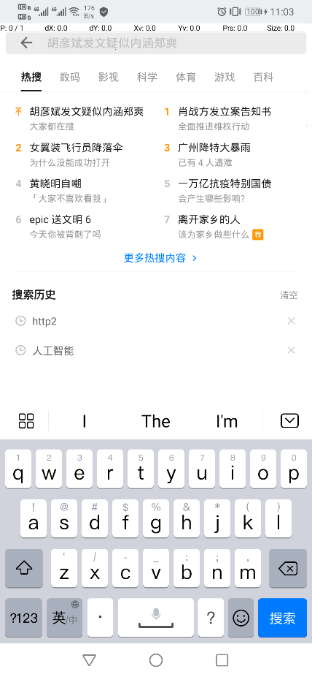

未能输入字符，搜索结果不符合预期，测试不通过。

将键入字符设置为‘adnsajdbashjdbasjhdbsajhsabdsjadnkasdbnsadnsajkddskdbnashjsabfdsvdsjhcbsahjbdjasfdsahdbasjkdnaskjdsaddnkadn’即大数据量

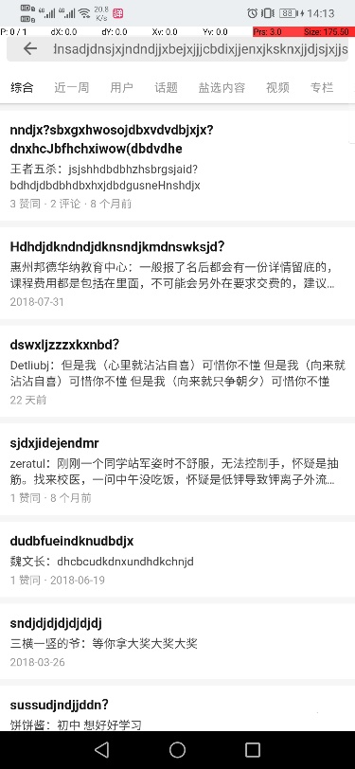

依旧可以保持正常搜索，测试通过。

|  |  |  |  |  |  |  |  |
| --- | --- | --- | --- | --- | --- | --- | --- |
| **场景描述** | **前提要求** | **测试步骤** | **期望结果** | **实际结果** | **状态** | **负责人** | **时间** |
| 大数据量 | 连接到网络 | 1、点击搜索栏  2、键入大量数据  3、查看搜索结果 | 1. GUI显示正常  2. 搜索结果与输入字符有关  3. 可以快速搜索 | **与期望相同** | **测试通过** | **曾明旺** | **2020/5/23** |
| 快速操作 | 连接到网络 | 1. 快速下滑屏幕 2. 点击搜索栏 3. 键入字符 4. 查看结果 | 1. GUI显示正常 2. 搜索结果与输入字符有关 3. 可以快速搜索 | **键入字符时无法正常输入** | **测试不通过** | **曾明旺** | **2020/5/23** |
| 网络差 | 断开网络 | 1. 点击搜索栏 2. 键入数据 3. 查看搜索结果 | 显示网络连接错误 | **与期望相同** | **测试通过** | **曾明旺** | **2020/5/23** |

## 2.4 矩阵测试

**测试实例：首页提问时闹钟响起**

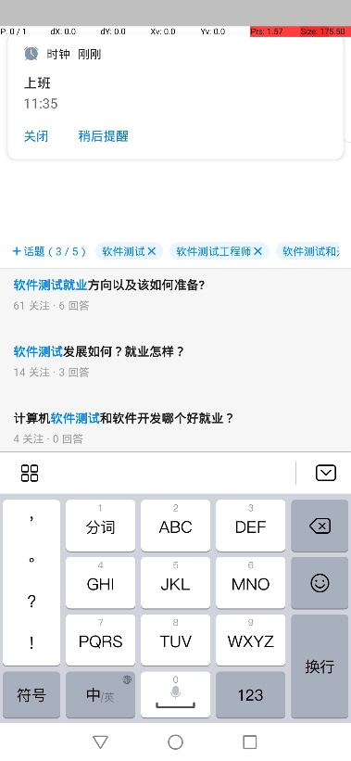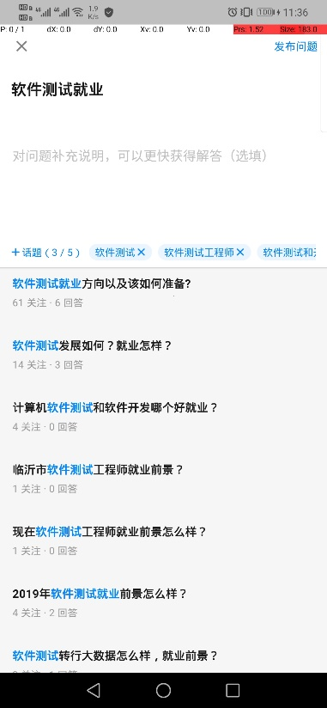

提问内容正确保存，测试通过！

|  |  |  |  |  |  |  |  |
| --- | --- | --- | --- | --- | --- | --- | --- |
| **场景描述** | **突发事件** | **测试步骤** | **期望结果** | **实际结果** | **状态** | **负责人** | **时间** |
| 首页搜索栏 | 事件一：短消息 | 1、点击首页搜索栏  2、向该测试设备发送短信  3、查看UI | 1. 搜索栏并不受影响  2. 短信可以正常接收  3. 短信可以正常显示 | **与期望结果相同** | **正常** | **曾明旺** | **2020/5/23** |
| 首页直播 | 事件二：来电应答／拒接／未接 | 1. 点击首页直播 2. 向该设备拨打电话 3. 查看UI | 1. 直播暂停  2. 页面显示来电信息  3. 电话可以正常应答，拒接和未接 | **与期望结果相同** | **正常** | **曾明旺** | **2020/5/23** |
| 首页提问 | 事件三：闹钟 | 1. 点击首页提问  2. 设置闹钟响起  3. 查看UI | 1. 提问并不受影响  2. 闹钟正常响起  3. 页面显示闹钟信息 | **与期望结果相同** | **正常** | **曾明旺** | **2020/5/23** |
| 首页关注 | 事件四：备忘录／日程表 | 1. 点击首页关注  2. 设置备忘录和日程表  3. 查看UI | 1. 首页关注正常显示  2. 上方提示栏显示备忘录信息 | **与期望结果相同** | **正常** | **曾明旺** | **2020/5/23** |
| 首页推荐 | 事件五：关机 | 1. 点击首页推荐  2. 关机 | 1. 设备关机  2. 屏幕熄灭 | **与期望结果相同** | **正常** | **曾明旺** | **2020/5/23** |
| 首页热榜 | 事件六：反复插拔充电器／耳机／USB | 1. 点击首页热榜  2. 反复拨查充电器/耳机  3. 查看UI | 1. 插充电器时，系统提示充电  2. 拔充电器时，系统不再提示  3. 插耳机时，UI不便 | **与期望结果相同** | **正常** | **曾明旺** | **2020/5/23** |
| 会员推荐 | 事件七：低电压 | 1. 点击会员推荐  2. 将手机电量用至1%  3. 查看UI | 1. 系统提示低电压，即将关机 | **与期望结果相同** | **正常** | **曾明旺** | **2020/5/23** |
| 会员读书会 | 事件：按下Home键 | 1. 点击会员读书会  2. 按下Home键  3. 查看页面 | 1. 跳转至主页面 | **与期望结果相同** | **正常** | **曾明旺** | **2020/5/23** |
| 会员杂志 | 事件十：彩信通知／小区广播到达 | 1. 点击会员杂志  2. 向测试设备发送彩信  3. 查看UI | 1. 页面显示正常  2. 提示彩信信息 | **与期望结果相同** | **正常** | **曾明旺** | **2020/5/23** |

# 4. 测试结果及分析

在GUI和单例测试过程中，各项功能和GUI交互均正常。在矩阵测试过程中仍然可以正确地显示页面和保持功能的正确性。在极限测试中，当输入大数据量时，仍然可以显示结果，网络差时也可以显示对应的提示信息。但是当快速操作时则出现了问题。但把每个操作的时间间隔设置为0.01秒时，知乎app则无法继续输入关键字，无法完成搜索。

总的来说，知乎app在正常状况使用情况下，出错的概率很小，交互及功能正常。但是处于极端状况下，则有可能无法正常工作。